Изготовлено «HANGZHOU TRUEMAX MACHINERY AND EQUIPMENT CO.,LTD». China
по заказу Zitrek.


СТАНОК ДЛЯ ГИБКИ АРМАТУРЫ

Паспорт и руководство по эксплуатации

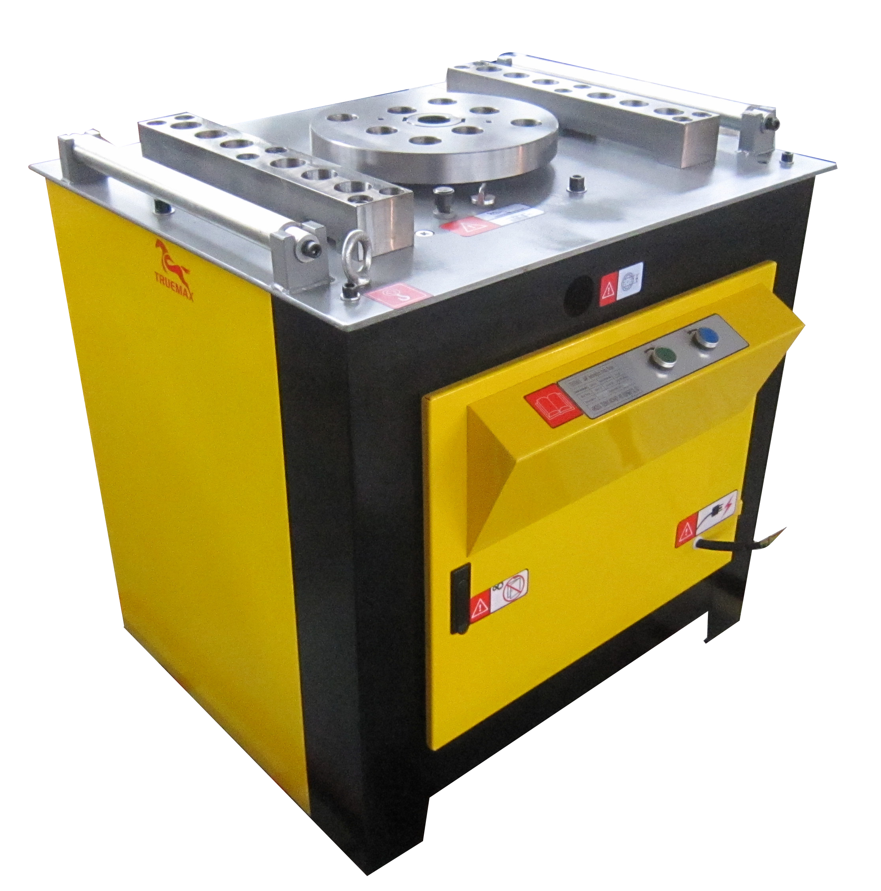
Модели: SB40; SB50

СОДЕРЖАНИЕ

1. Введение…………………………………………………………....3
2. Технические характеристики.............…………………...……...3
3. Устройство станка………………….……………………………...4
4. Эксплуатация…………………………………..…….....................4
5. Принципиальная Электрическая схема…………...…………...6
6. Обслуживание и смазка..……....………………………………....6
7. Комплект поставки………………………………….......................7
8. Сведения о продаже……………………………………………….7
9. Гарантийные обязательства……………………………………..8

Внимание!!!
Станки поставляются без масла!!!
Перед первым включением станка его необходимо заправить маслом согласно п.6 настоящего руководства!

ВНИМАНИЕ !!!


Во избежание получения травм, перед работой операторы станка и обслуживающий персонал обязаны внимательно ознакомиться с данным руководством по эксплуатации!
Работать необходимо с максимальной осторожностью, всем сотрудникам, находящимся рядом с оборудованием!
Возможна эксплуатация станка на открытом воздухе под тентом, предотвращающим попадание влаги и атмосферных осадков на станок.

1. Введение.

Станки SB40A/SB40С/SB40B/SB50A/SB50С/SB50D предназначены для гибки стальных стержней.
- SB40A/SB40С/SB40B: диаметр стержней от 6 до 40 мм.
- SB50A/SB50С/SB50D: диаметр стержней от 10 до 50 мм.

После некоторого периода эксплуатации необходимо повернуть рабочую плиту станка на 180°, тем самым выполняется полный цикл эксплуатации деталей станка. Износ деталей будет более равномерным, срок службы станка повысится.

2. Технические характеристики.

SB40 SB50
- Максимальный диаметр стержней, мм.: 6-40 10-50
- Предел прочности на разрыв менее, МПа: 450
3. Длина рабочей поверхности, мм.: 810 1010
4. Ширина рабочей поверхности, мм.: 700 910
5. Скорость поворота платформы, об/мин.: 8 14
6. Электродвигатель, модель: Y110L-4/380В Y112M-4/380В
7. Потребляемая мощность, кВт: 3 4
8. Скорость вращения об/мин.: 1420 1440

- Устройство станка

Станок состоит из следующих частей: блока трансмиссии, держателя станка и рабочей платформы. Рабочая платформа приводится электроприводами через треугольное ременное колесо, две пары прямозубых передач.

1. Электродвигатель;
2. Информационная табличка;
3. Верхняя плита;
4. Рабочая плита;
5. Держатель втулок;
6. Подающий ролик;
7. Кнопка;
8. Колесо;

Станки предназначены для гибки арматурной стали и прута указанных в инструкции размеров. Станки состоят из электрического привода (Электродвигатель и ремённая передача, ремень А-1219 для SB-40B), редуктора (Зубчатые передачи станков работают в масляной ванне).

4. Эксплуатация.
Внимание! Перед началом работы проверить уровень трансмиссионного
масла в станке, и в случае необходимости довести его до требуемого!
- Подсоединить электропитание (3 фазы, и заземление).
- Подсоединить педаль управления, (для SB50D, SB40B).
- Отрегулировать угол гиба перемещением «Управляющих гаек концевика реверса»
на торце рабочей плиты (для SB40B), или установкой штифта-контакта в необходимое
отверстие (для SB50D).
Все работы по настройке управляющих гаек производить только при
нажатой кнопке аварийного СТОПа!
- Включить питание в электрощите станка.
- Повернуть переключатель ручного или автоматического режима против часовой
стрелки в положение «Автомат» (для SB40B/SB50D).
Проверить рабочий цикл нажатием кнопки «Старт» или педали: рабочая плита должна
повернуться на необходимый угол и вернуться назад (для SB40B/SB50D).
Нажать и удерживать кнопку «Старт» (для SB40A/SB50A, SB40C/SB50C), по
достижении рабочей плиты заданного угла, отпустить кнопку «Старт», рабочая плита
должна остановится. Для возвращении рабочей плиты в исходное положение нажать
кнопку «Реверс».

Повернуть переключатель ручного или автоматического режима по часовой стрелке
в положение «Ручное» (для SB40B/SB50D), в дальнейшем порядок действий такой же
как со станками с ручным управлением (SB40A/SB50A, SB40C/SB50C).
6) Установить расстояние между центральным пальцем и поворотным пальцем на 2 мм
больше толщины стержня. Радиус изгиба стержня устанавливается толщиной
центрального пальца
7) Установить стержень и произвести гибку.
8) По окончании работы выключить питание.

- Станки серии SB40: диаметр стержней от 6 до 40 мм.
- Станки серии SB50: диаметр стержней от 10 до 50 мм.

1. Держатель втулок 1. Держатель втулок
2. Рабочая плита 2. Рабочая плита
3. Втулка 3. Втулка
4. Стальной стержень 4. Стальной стержень
5. Крышка формы 5. Крышка формы
6. Вал 6. Вал
7. Удерживающий шпиндель 7. Удерживающий шпиндель
8. Удерживающий шпиндель 8. Втулка

Таблицы максимального одновременного количества стержней при гибке

Серия SB 40
Количество стержней |  | 1 | 2 | 3 | 4 | 5 | 6 | 7 | 8
Макс. диаметр / одиночная гибка при пределе прочности | <450N/mm2 | 40 | 30 | 26 | 22 | 18 | 14 | 10 | 8
Макс. диаметр / одиночная гибка при пределе прочности | <650N/mm2 | 36 | 26 | 22 | 20 | 16 | 12 | 8 | 6
Макс. диаметр / одиночная гибка при пределе прочности | <850N/mm2 | 32 | 24 | 20 | 18 | 14 | 10 | 6 | /
Макс. диаметр / двойная гибка при пределе прочности | <450N/mm2 | 30 | 22 | 20 | 18 | 14 | 10 | 8 | 6
Макс. диаметр / двойная гибка при пределе прочности | <650N/mm2 | 28 | 20 | 18 | 16 | 12 | 8 | / | /
Макс. диаметр / двойная гибка при пределе прочности | <850N/mm2 | 26 | 18 | 16 | 14 | 10 | / | / | /

Серия SB 50
Количество стержней |  | 1 | 2 | 3 | 4 | 5 | 6 | Скорость
Макс. диаметр / одиночная гибка при пределе прочности | <450N/mm2 | 36-50 | 32 | 28 | 20 | / | 16 | 3,7об/мин
Макс. диаметр / одиночная гибка при пределе прочности | <450N/mm2 | / | / | / | 18 | 16 | 14 | 14 об/мин
Макс. диаметр / одиночная гибка при пределе прочности | <650N/mm2 | 36-46 | 28 | 24 | 16 | / | 12 | 3,7об/мин
Макс. диаметр / одиночная гибка при пределе прочности | <650N/mm2 | / | / | / | 14 | 12 | 10 | 14 об/мин
Макс. диаметр / одиночная гибка при пределе прочности | <850N/mm2 | 32-42 | 24 | 20 | 12 | 10 | / | 3,7об/мин
Макс. диаметр / одиночная гибка при пределе прочности | <850N/mm2 | 30-40 | 22 | 18 | / | / | / | 14 об/мин

5. Принципиальная электрическая схема.

6. Обслуживание и смазка

При первой заправке маслом, проверить, надёжно ли закручена сливная пробка, заполнить систему трансмиссионным маслом через заливное отверстие до середины индикатора, 8литров!
Первая замена масла должна быть произведена через 6 месяцев, в дальнейшем 1 раз в год.
Зубчатые колёса работают в масляной ванне редуктора.
При замене, выкрутить пробку, запустить двигатель, после слива масла закрутить пробку, заполнить систему свежим трансмиссионным маслом через заливное отверстие до средины индикатора, 8 литров.
Для смазки использовать трансмиссионное масло с вязкостью не ниже (SAE 90)
Или индустриальное масло ИГП-152 или ИГП-72 (трансмиссионное масло с индустриальным маслом не смешивать).
Периодически проверяйте уровень масла!

ВНИМАНИЕ!

- Сборка станка должна выполняется только квалифицированными сотрудниками.
- Станок подключать к 3-фазному питанию обязательно с заземляющим проводом!
- Запрещается запускать и использовать станок при недостаточном уровне масла.
- Не использовать центральные зазоры малого диаметра для гибки стержней большого диаметра.
- При консервации станка, его необходимо обработать антикоррозийным составом и содержать в сухом месте.

7. Комплект поставки.

Станок – 1 шт.
Комплект гибочных приспособлений – 1 шт.
Ножная педаль – 1шт. (для SB50D, SB40B)
Руководство по эксплуатации – 1 шт.

8. Сведения о продаже.

Модель: __________________

Торгующая организация:

- название:___________________________

М П - адрес:______________________________

- телефон____________________________

Дата продажи: «_____» ______________20__года

Претензий к внешнему виду, комплектности и работоспособности изделия не имею. С условиями гарантии ознакомлен.

Покупатель ___________________________ (фамилия, подпись)

9. Гарантийные обязательства.

Гарантийный срок работы станка при соблюдении правил эксплуатации, изложенных в настоящем паспорте, установлен в размере 12 месяцев со дня реализации.
Станок снимается с гарантийного обслуживания в случаях:
- несоблюдения потребителем правил эксплуатации и ухода
- небрежного хранения и транспортировки
- внесение конструктивных изменений.

ПРИМЕЧАНИЕ: Завод-изготовитель оставляет за собой право вносить изменения в конструкцию узлов и деталей, не влияющих на работоспособность и другие параметры агрегата.

СВЕДЕНИЯ О РЕМОНТЕ ОБОРУДОВАНИЯ

Дата | Сведения о ремонте оборудования или замене ее узлов и деталей | Подпись ответственного лица

По вопросам гарантийного и послегарантийного ремонта обращаться:

ООО «Строймашсервис-Техно»
г. Москва, ул. Плеханова, д.12,
тел/факс (495) 956-24-65
234-30-34

